

Российская Федерация

Новгородская область

АДМИНИСТРАЦИЯ БАТЕЦКОГО МУНИЦИПАЛЬНОГО РАЙОНА

ПОСТАНОВЛЕНИЕ

от 17.06.2024 № 333
п. Батецкий
Об утверждении схемы расположения земельного участка или земельных участков на кадастровом плане территории

В соответствии со статьей 11.10. Земельного кодекса Российской Федерации, Администрация Батецкого муниципального района ПОСТАНОВЛЯЕТ:

1. Утвердить прилагаемую схему расположения границ земельного участка или земельных участков на кадастровом плане территории, расположенного на землях населенных пунктов по адресу: Российская Федерация, Новгородская область, Батецкий муниципальный район, Батецкое сельское поселение, п. Батецкий, в кадастровом квартале 53:01:0010511, площадью 834 кв.м., с видом разрешенного использования: земельные участки (территории) общего пользования
2. Срок действия постановления об утверждении схемы расположения земельного участка составляет 2 (два) года.

Глава района В.Н. Иванов

те
№52п
УТВЕРЖДЕНА
постановлением Администрации
Батецкого муниципального района
от 17.06.2024 № 333

СХЕМА
расположения земельного участка или земельных участков на кадастровом плане территории

Условный номер земельного участка -
(указывается в случае, если предусматривается образование двух и более земельных участков)
Площадь земельного участка 834 м²
(указывается проектная площадь образуемого земельного участка, вычисленная с использованием технологических и программных средств, в том числе размещенных на официальном сайте федерального органа исполнительной власти, уполномоченного Правительством Российской Федерации на осуществление государственного кадастрового учета, государственной регистрации прав, ведение Единого государственного реестра недвижимости и предоставление сведений, содержащихся в Едином государственном реестре недвижимости, в информационно-телекоммуникационной сети "Интернет" (далее - официальный сайт), с округлением до 1 квадратного метра. Указанное значение площади земельного участка может быть уточнено при проведении кадастровых работ не более чем на десять процентов)
Обозначение характерных точек границ | Координаты, м  (указываются в случае подготовки схемы расположения земельного участка с использованием технологических и программных средств, в том числе размещенных на официальном сайте. Значения координат, полученные с использованием указанных технологических и программных средств, указываются с округлением до 0,01 метра)
Обозначение характерных точек границ | X | Y
1 | 2 | 3
1 | 590143.36 | 1297458.58
2 | 590150.61 | 1297477.41
3 | 590154.63 | 1297500.82
4 | 590155.51 | 1297511.39
5 | 590161.32 | 1297519.28
6 | 590161.32 | 1297533.47
7 | 590160.36 | 1297542.82
8 | 590157.35 | 1297547.95
9 | 590155.23 | 1297552.60
10 | 590152.01 | 1297562.49
11 | 590150.67 | 1297574.25
12 | 590150.70 | 1297583.71
13 | 590149.99 | 1297592.39
14 | 590145.45 | 1297597.51
15 | 590138.50 | 1297599.40
16 | 590136.93 | 1297593.60
17 | 590142.15 | 1297592.19
18 | 590144.24 | 1297589.83
19 | 590145.88 | 1297575.34
20 | 590147.12 | 1297561.51
21 | 590150.55 | 1297550.86
22 | 590153.08 | 1297545.39
23 | 590155.32 | 1297541.50
24 | 590155.32 | 1297521.24
25 | 590149.58 | 1297513.36
26 | 590149.17 | 1297504.50
27 | 590144.79 | 1297478.99
28 | 590138.27 | 1297462.05
29 | 590141.08 | 1297460.26
1 | 590143.36 | 1297458.58

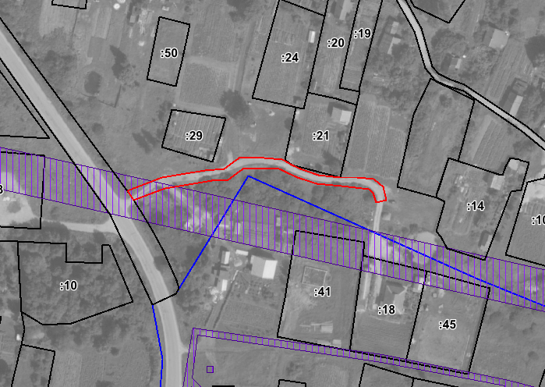
п. Батецкий
53:01:0010511
Масштаб 1:2000
Система координат: МСК 53 (зона 1)
Условные обозначения:
 | - | граница образуемого земельного участка
 | - | граница кадастрового квартала
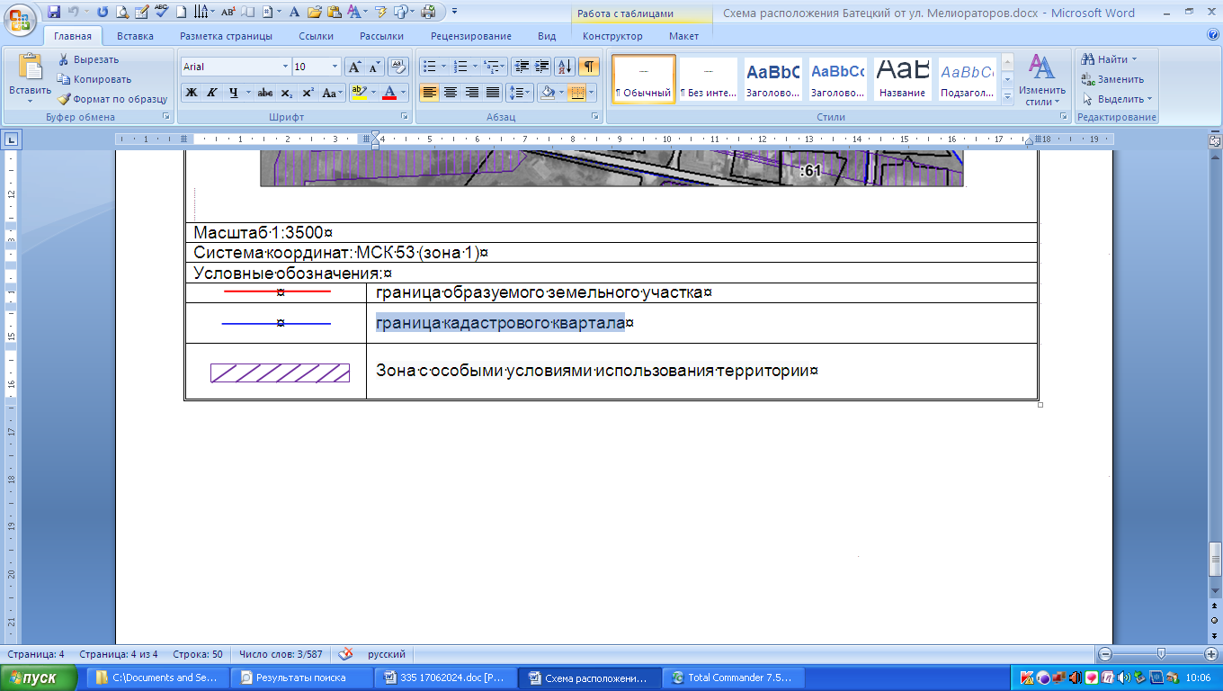 | - | Зона с особыми условиями использования территории
___________________________________

